1. 1. студента группы ИТ – 42  
      Курбатовой Софьи Андреевны

|  |  |  |  |
| --- | --- | --- | --- |
| Выполнение: |  | Защита |  |

* + 1. Работа с растровыми объектами. Обработка и ретуширование изображений в Adobe Photoshop
       1. **Цель работы** изучить работу инструментов Adobe Photoshop. Освоить типовые приемы обработки и ретуширования изображений...
       2. Содержание работы
       3. 1. В соответствии с вариантом по журналу скачать материал с указанного файлообменника
       4. 2. Отретушировать фотографию с четко выраженными дефектами поверхности.
       5. 3. Провести обработку изображения по алгоритму, предложенному в задании 2.
       6. 4. Разукрасить черно-белое изображение.
       7. 5. Занести в отчет основные этапы работы по каждому пункту задания.
       8. 6. Предоставить преподавателю на проверку исходный и обработанный вариант изображений.
          1. Ход работы
       9. 1. На данной фотографии видны изломы по края, отсутствие части изображения, большие потертости, неоднородный цвет и выцветание фотографии.
       10. 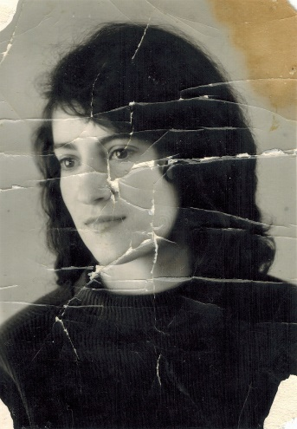

Исходное изображение

* + - 1. 2. Переводим изображение в GraySkale.
      2. 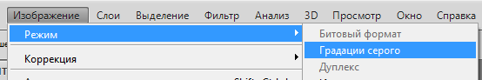

Перевод

3. С помощью инструмента Healing Brush были устранены дефекты на исходном изображении. Пример выполненния работы представлен на рисунке 5.3. Готовый результат на рисунке 5.4.

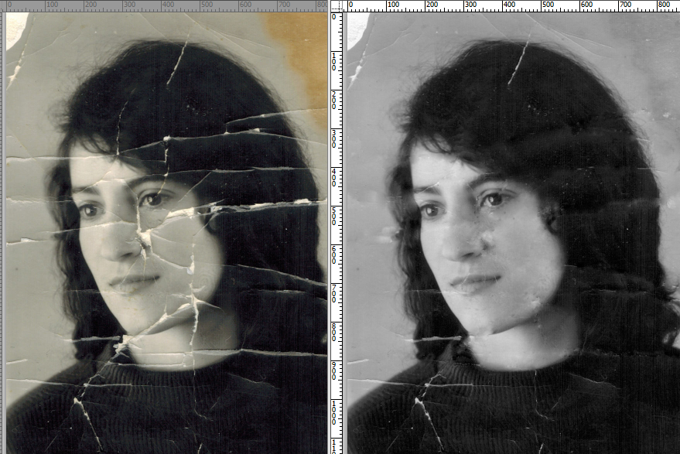

Устранение дефектов

* + - 1. 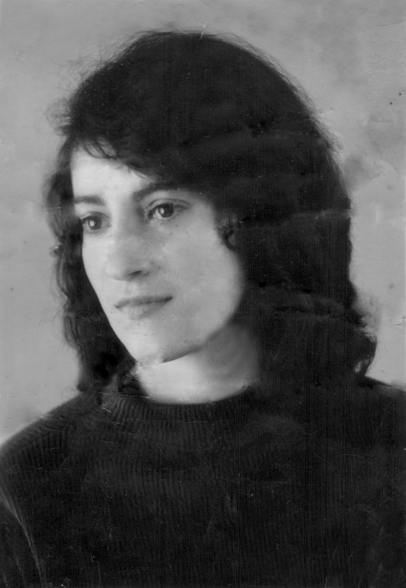
      2. 4. Вернулась к режиму RGB. Далее с помощью инструмента Лассо выделила контур лица и создала корректирующий слой «Цвет». В качестве цвета заливки выбрала цвет из другого аналогичного изображения.
      3. 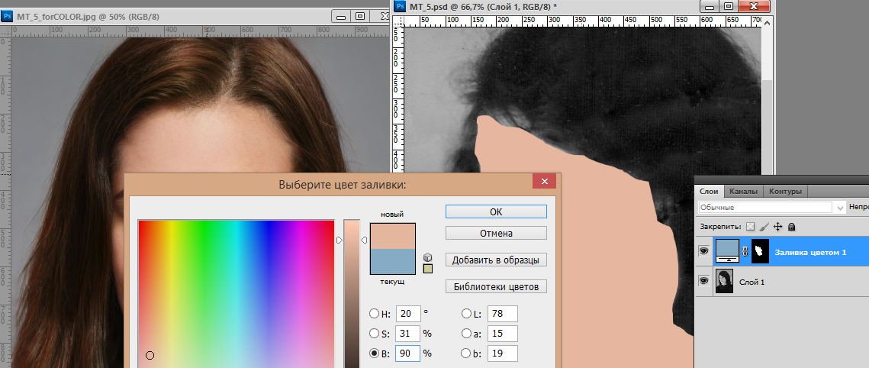

Заливка цветом

* + - 1. 5. Границы маски уточнила с помощью инструмента Кисть белого цвета. Перед этим выделила маску. После уточнения границ, зажав клавишу Ctrl, кликнула по маске, тем самым выделил ее. Далее создала корректирующий слой «Уровни». Изменяя настройки самой тёмной точки (левый ползунок на гистограмме), самой светлой точки (правый ползунок) и области полутонов (средний ползунок) добилась большей реалистичности изображения. Этап продемонстрирован на рисунке 5.5.
      2. 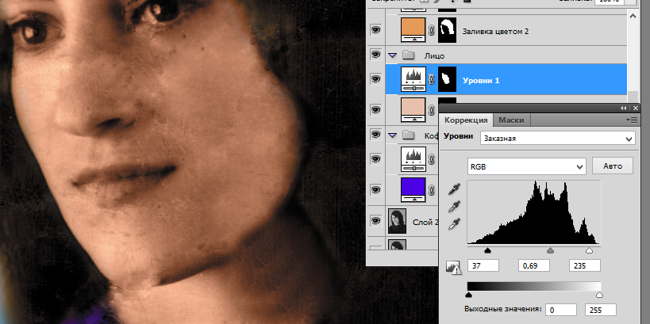

Корректирующий слой «Уровни»

* + - 1. 6. Таким образом было получено готовое изображение. Показано на рисунке 5.6.
      2. 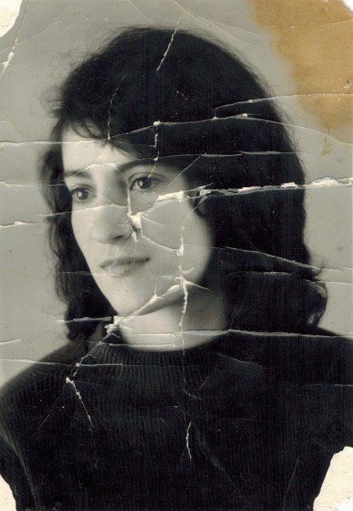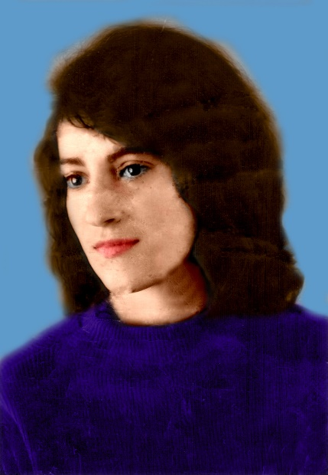

Результат работы

* + - 1. **Вывод**: Таким образом в ходе выполнения лабораторной работы была изучена работа инструментов Adobe Photoshop. Были освоены типовые приемы обработки и ретуширования изображений. Результатом выполненной работы стало изображение с устраненными дефектами.